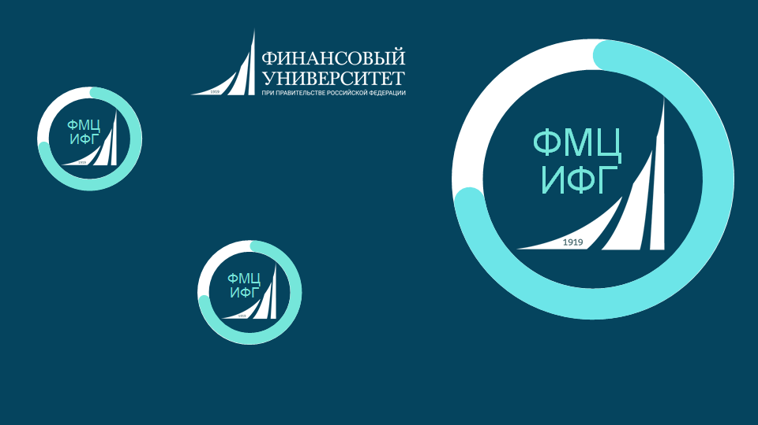

Как стать самозанятым.
Во всех 84 регионах России вступил в силу закон о налоге на профессиональный доход, он же о самозанятых. Самозанятость – отличная альтернатива для тех, кому по разным причинам невыгодно открывать ИП. Речь о стартапах с небольшим бюджетом, фрилансерах, репетиторах, таксистах, арендодателях жилых помещений с доходом не выше определенной планки. Режим для самозанятых ввели в 2019 году экспериментально сроком на 10 лет. Поначалу он действовал только для нескольких регионов. С июля 2020 его разрешили применять в любой точке РФ.
Сейчас на него перешли уже около 2 000 000 человек.
Самозанятые — это люди, у которых нет наёмных рабочих. Они получают свой доход от личной трудовой деятельности. Самозанятыми условно называют плательщиков налога на профессиональный доход. Перейти на этот спецрежим могут те, кто работает самостоятельно без наемных сотрудников. Главное – выполнять все работы самостоятельно и зарабатывать не более 2,4 миллиона рублей в год, это примерно 200 тысяч в месяц. Конечно, есть и другие ограничения: нельзя сдавать коммерческое жилье, добывать полезные ископаемые и перепродавать чужие товары. Продавать можно только то, что самозанятый сделал или вырастил своими руками, и только при условии, что товар не подлежит маркировке или не облагается акцизом.
Основное преимущество режима – это возможность легализовать свою деятельность, работать прозрачно и не бояться штрафов за незаконное предпринимательство. К тому же, для самозанятых предусмотрена довольно щадящая налоговая ставка: 4% и 6%. Никаких дополнительных обязательных платежей нет.
В список преимуществ также входят:
- быстрый и максимально простой процесс регистрации без посещения налоговой инспекции;
- отсутствие необходимости в сдаче деклараций и отчетов;
- ведение учета в удобном приложении для смартфона «Мой налог» (там же формируются чеки, поэтому приобретать кассовое оборудование не нужно);
- получение единоразового вычета (10 тысяч рублей);
- автоматическое начисление налога;
- возможность совмещать самозанятость с основной работой по договору без прерывания стажа.
Перейти на самозанятость можно, если вы:
- Занимаетесь индивидуальной профессиональной деятельностью или получаете деньги от своего имущества.
- Зарабатываете не больше 2 400 000 рублей за год.
- Не нанимаете сотрудников и не оформляете отношения с работодателем.
- Работа не попадает под исключение в 422-ФЗ.
- Налог на профессиональный доход (НПД)заменяет страховые взносы и НДС.
Минусы у режима НПД тоже есть. Обычно самозанятые сталкиваются с такими сложностями:
- лимит по годовым доходам;
- нельзя привлекать наемных сотрудников;
- самозанятость подходит не для всех видов деятельности;
- нет социальных гарантий, выплат на случай больничного или декрета;
- без добровольных страховых взносов самозанятость не войдет в трудовой стаж, на них нельзя снижать налог;
- совмещение режима с другими системами ограничено.
Пошаговая инструкция по регистрации самозанятости.
Чтобы стать самозанятым, не нужно лично идти в налоговую или платить госпошлину. Понадобится только интернет, телефон или компьютер и 10-15 минут свободного времени. Есть несколько вариантов регистрации:
– через мобильное приложение «Мой налог»,
– через веб-кабинет налогоплательщика НПД «Мой налог». Этот вариант подойдет тем, у кого нет возможности установить приложение на телефон,
– через уполномоченные банки.
У каждой кредитной организации свои условия работы с самозанятыми. Регистрация проходит прямо в приложении банка, работать и выдавать чеки можно там же, поэтому дополнительно ничего скачивать не нужно. В некоторых банках даже есть опция подключить автоматическую выдачу чека, если оплата пришла от физического лица, что довольно удобно.
Регистрация через приложение
Шаг 1. Скачать приложение «Мой налог»
Скачайте и установите бесплатное приложение «Мой налог» на ваш смартфон или планшет. Оно доступно в Google Play или App Store. Через него самозанятый ведет свою деятельность – отражает продажи, выдает чеки покупателям и оплачивает налог. Откройте приложение, прочитайте приветствие и нажмите «далее».
Шаг 2. Принять условия
Дайте согласие на обработку персональных данных и примите правила пользования приложением. Нажмите «согласен» для перехода к следующему шагу.
Шаг 3. Способ регистрации
Выберите наиболее удобный для вас способ регистрации. Всего их три:
Регистрация по паспорту. Доступна только для граждан РФ. Если вы решили использовать паспорт, выберите этот вариант и переходите к шагу 4.
Через портал Госуслуг. Если у вас есть подтвержденная учетная запись на Госуслугах, вы можете использовать ее.
Регистрация через личный кабинет физического лица. Понадобится логин (ваш ИНН (идентификационный номер налогоплательщика)) и пароль от личного кабинета на сайте ФНС (Федеральной налоговой службы). Выберите этот пункт и введите данные в поле, если хотите зарегистрироваться этим способом.
Если у вас еще нет логина и пароля от личного кабинета, воспользуйтесь другими вариантами. Дело в том, что логин и пароль нельзя просто придумать, за ними нужно лично идти в ближайшее отделение налоговой. Там вам выдадут регистрационную карту с необходимыми данными.
Шаг 4. Номер телефона
Введите номер телефона и дождитесь СМС с кодом подтверждения. Введите код и переходите к следующему шагу. После окончания регистрации номер телефона можно будет использовать для быстрого входа в приложение.
Шаг 5. Выбор региона
Выберите регион, в котором планируете работать как самозанятый. Если таких регионов несколько, укажите один на свое усмотрение, например тот, где вы проживаете, или тот, откуда поступает больше всего заказов.
Шаг 6. Фото паспорта
Этот шаг актуален только при регистрации по паспорту РФ. Разрешите приложению делать фото и видео. Следуя подсказкам, отсканируйте разворот документа с вашим фото и нажмите кнопку «распознать». Приложение само распознает текст, поэтому вручную ничего вводить не придется. Проверьте корректность данных и нажмите кнопку «далее».
Шаг 7. Фото лица
Этот шаг тоже актуален только при регистрации по паспорту. Сделайте фото лица на камеру телефона, это нужно для идентификации личности. Фотографироваться следует без очков и без головного убора, а лицо не должно выходить за пределы обозначенного на экране контура. Моргните, и фото загрузится автоматически.
Шаг 8. Подтверждение
Нажмите кнопку «Подтверждаю», чтобы отправить заявление. На номер телефона придет СМС с поздравлением с регистрацией, однако также нужно дождаться уведомления от налоговой службы. Оно тоже придет по СМС или появится в уведомлениях в приложении. Обычно это случается через пару минут, но иногда приходится подождать до конца следующего дня. Собственно, регистрация окончена, но нужно сделать еще несколько действий.
Шаг 9. Пин-код для входа в мобильную версию
Придумайте четырехзначный пин-код для входа в приложение и подтвердите его. Впоследствии его можно будет изменить, открыв вкладку «Прочее», а потом «Управление доступом».
Шаг 10. Виды деятельности
Выберите виды деятельности, которыми планируете заниматься. Для этого откройте вкладку «Прочее», а потом «Профиль». Перейдите к вкладке «Виды деятельности». Для удобства поиска виды деятельности разделены по сферам, например, «Образование», «IT-сфера», «Одежда». Нажмите на нужную вам сферу и выберите все услуги или профессии, что вам подходят. Ограничений по количеству нет, вы можете совмещать разные занятия – например, одновременно быть переводчиком, кондитером, шить на заказ и сдавать квартиру в аренду. Изменить или добавить виды деятельности можно в любой момент.
Регистрация через веб-кабинет налогоплательщика НПД «Мой налог”
Регистрация через веб-кабинет немного отличается от регистрации в приложении. С одной стороны, в ней меньше шагов, а с другой – меньше вариантов, так как нет регистрации по паспорту. Можно использовать либо логин и пароль от ЛК (личного кабинета) на сайте ФНС, либо учетную запись Госуслуг.
Если вы хотите зарегистрироваться через личный кабинет, откройте главную страницу кабинета и нажмите кнопку «Регистрация». Дайте согласие на обработку данных и введите ваш ИНН и пароль на открывшейся странице.
Если вы планируете использовать учетную запись Госуслуг, откройте главную страницу и сначала выберите пункт «Госуслуги». Потом нажмите кнопку «Зарегистрироваться», согласитесь с политикой обработки персональных данных и условиями работы в приложении и укажите логин и пароль.
Не важно, какой вариант вы предпочтете, после ввода данных и авторизации вас автоматически поставят на учет как плательщика налога на профессиональный доход.
В остальном шаги практически те же. Следуя инструкциям, введите номер телефона и регион деятельности. Делать фото и придумывать пин-код не понадобится, в веб-версии они не нужны. Чтобы выбрать виды деятельности, откройте вкладку «Настройки», а потом «Профиль». На странице профиля нажмите кнопку «Редактировать» и добавьте нужные виды деятельности.
Заключение
Специальный режим для самозанятых предусматривает максимально простые условия. Процесс регистрации по большей части уведомительный, требует минимум документов и времени. Пройти его и узаконить доходы может любой желающий. Разумеется, если его работа подходит для этого режима. Самый быстрый и удобный вариант – оформление в приложении или в онлайн-сервисе банка.
Популярные вопросы и ответы
Как ИП (индивидуальному предпринимателю) стать самозанятым?
─ Индивидуальный предприниматель имеет право стать самозанятым. Самозанятость подойдет ИП без работников по трудовым договорам, которые зарабатывают не больше 2,4 млн рублей в год и не попадают под остальные установленные законом ограничения. Зарегистрироваться можно с помощью приложения «Мой налог» или веб-кабинета «Мой налог», используя учетную запись портала Госуслуги, данные для доступа в личный кабинет налогоплательщика сервиса nalog.ru или просто с помощью паспорта. Также произвести регистрацию в качестве самозанятого можно через кредитную организацию. Перечень таких организаций (банков) представлен на официальном сайте налоговой для самозанятых. Если ИП работал по упрощенной системе налогообложения или Единому сельскохозяйственному налогу, то в течение месяца после постановки на учет в качестве самозанятого ему нужно направить в налоговый орган отказ от этой системы налогообложения. ИП на патентной системе налогообложения может встать на учет в качестве самозанятого только после окончания действия патента либо после того, как уведомит налоговые органы о прекращении работы по патенту.
Всем ИП при переходе на НПД необходимо подать отчетность в соответствии с режимом налогообложения до самозанятости. ИП также обязаны уплатить фиксированные взносы за период до перехода на самозанятость. Фиксированный размер страховых взносов определяется пропорционально количеству календарных месяцев и дней. Начиная с даты постановки на учет самозанятый сам решает платить ему взносы в Пенсионный фонд в качестве плательщика НПД или нет.
Как пенсионеру стать самозанятым?
─ Пенсионер может стать самозанятым на общих основаниях, если пройдет регистрацию с помощью приложения «Мой налог» или веб-кабинета «Мой налог» либо через кредитную организацию из перечня ФНС.
Стоит учитывать, что самозанятые освобождены от уплаты страховых взносов, однако они имеют право добровольно вступить в правоотношения по обязательному пенсионному страхованию. В случае добровольной уплаты взносов на пенсионное страхование пенсионер может лишиться прав на индексацию пенсии и иных льгот. Но если самозанятый пенсионер добровольно не делает взносы в ПФР, его пенсия также будет подлежать индексации, и он не потеряет право на социальную доплату к пенсии.
Касательно льгот. Если льготы зависят от того, работает пенсионер или нет, то регистрация в качестве самозанятого не лишает права на получение такой льготы. Но если льготы зависят от размера дохода, пенсионер может их потерять. Например, существуют региональные льготы, согласно которым пенсионеры могут получить субсидию на оплату коммунальных услуг, если размер оплаты превышает определенный процент от общего дохода пенсионера и его семьи.
Может ли официально работающий стать самозанятым?
─ Человек, работающий где-то по трудовому договору, может зарегистрироваться в качестве самозанятого и платить НПД со своих дополнительных доходов. Это не запрещено. Но важно не забывать об ограничениях по видам деятельности, которые указаны в пункте 2 статьи 4 Федерального закона №422-ФЗ. Кроме того, важно знать, что самозанятый не может оказывать услуги и выполнять работы для своего работодателя, а также для бывших работодателей в течение двух лет после расторжения трудового договора. Это сделано для того, чтобы работодатели не перевели своих сотрудников на самозанятость в целях экономии.
Если дохода не было, какой будет налог?
─Нет доходов – нет налога. Самозанятый платит налоги только с тех поступлений, которые получил за работу. Если поступлений в этом месяце не было, налоги за дни «простоя» платить не нужно.
Подготовила библиотекарь Мажорова Н.В. в рамках Региональной программы повышения финансовой грамотности населения Томской области.
https://www.insales.ru/blogs/university/kak-stat-samozanyatym

